FlyDragonF722 v2 陀螺仪/内置elrs 接收机 FD001-V2
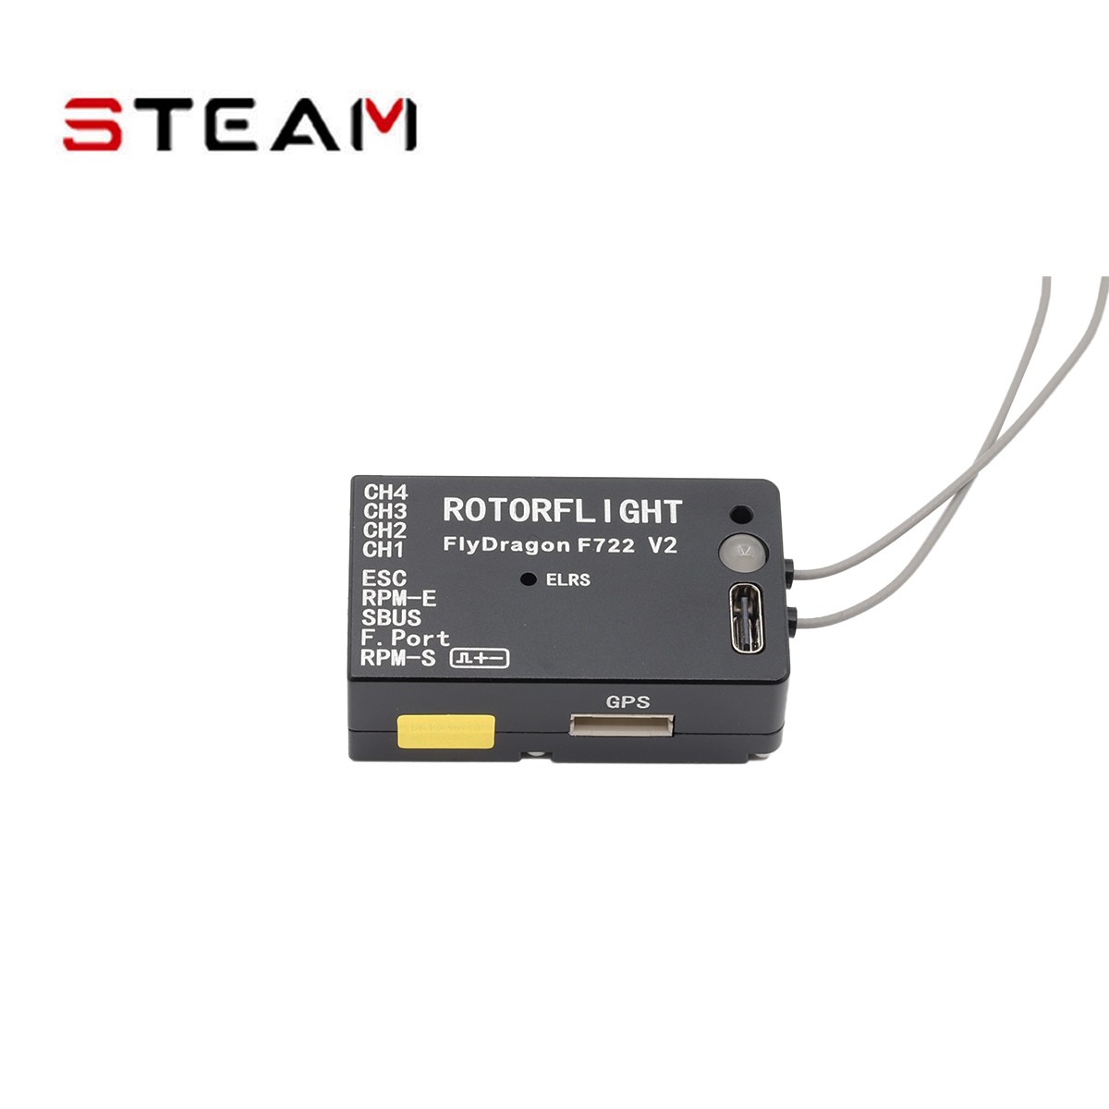
「百度云盘」
Rotorflight陀螺仪资料包-RF2
链接：https://pan.baidu.com/s/1pF4Tn6WrMd8owsCTOvsVUw
提取码：owpb

「阿里云盘」
Rotorflight陀螺仪资料包-RF2版本
链接：https://www.aliyundrive.com/s/G516rDpKBu6
提取码: 35yq

